自动化测试框架设计说明书

引言
开发自动化测试脚本，目的是为了减轻手工测试的工作强度，加快测试进度。从而使得测试人员可以有更多的精力去做其他更加重要的工作。

运行环境及配置
需要安装：Python2.7、NodeJS、Selenium、Appium、Maven

框架概述
采用Python unittest测试框架，结合第三方工具Selenium和appium，来实现web、android应用，iOS应用的自动化测试。继承并扩展以上两种工具，统一元素定位方法、扩展断言符合用例描述。使自动化用例编写时，无论web、ios、android，都能用一个同名的方法去写，不给自动化用例编写者在切换项目时，造成各种困惑。
通过线程及task类，来监控及调度任务，动态装载用例和执行次数，做到多项目不同平台的自动化依次运行，并把测试结果存入sqlite，测试人员最终根据测试结果，提交到JIRA。
每一个项目都有单独的配置文件，和该项目专有类（继承自框架内的基类）。这样做，可以使框架能适应所有项目，并不被项目污染。
除了命令行执行自动化测试用例外，额外有pyqt开发的GUI管理界面，来运行自动化脚本、管理任务执行、测试用例。
所有的自动化测试用例严格按照excel的描述来编写，该excel本身就是一份完整的测试用例，我们对其进行了稍微的扩展，加入了脚本和执行次数两列。

自动化脚本框架流程图
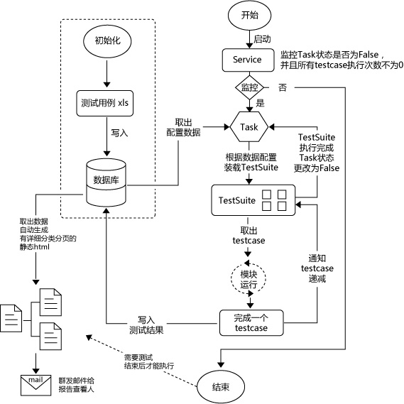

测试用例和测试任务管理系统
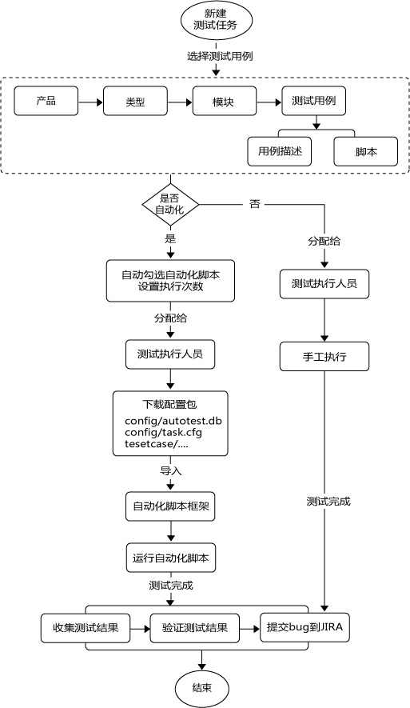

第三方测试工具的选择
自动化测试框架，必须通过第三方工具来跟浏览器和手机应用打交道。目前成熟的工具已有好几种，通过筛选，重点列出以下几套：

Selenium
Selenium测试直接运行在浏览器中，就像真正的用户在操作一样。测试与浏览器的兼容性——测试你的应用程序看是否能够很好得工作在不同浏览器和操作系统之上。
支持自动录制动作和自动生成 .Net、Java、Python等不同语言的测试脚本。

结论：可以录制脚本，大大减少手工编写测试用例代码。

Monkeyrunner
对android apk在真机或模拟器下，通过monkeyrunner + python 进行自动化测试。
不能输入文本，只适合简单的UI截图对比。

Robotium
Robotium主要针对Android平台的应用进行黑盒自动化测试，它提供了模拟各种手势操作（点击、长按、滑动等）、查找和断言机制的API，能够对各种控件进行操作。
结论：只支持java，需要重新学习

Appium
Appium是一个开源的、并且跨平台的测试框架，可以用来测试原生及混合的移动端应用，支持IOS、Android。 Appium使用Selenium WebDriver API，来驱动Apple系统的UIAutomation库、Android系统的UIAutomator框架。
结论：比较符合一套自动化框架，不同平台的产品测试。并且由于它使用了Selenium WebDriver API，我们的学习成本可以大大降低，只要掌握其中一种，就可以熟练编写各种脚本。

由以上调研决定使用selenium和Appium 来辅助实现自动化测试脚本的实现，其中Appium由于额外支持IOS，所以优先选择。

需要自己开发的功能包

接口自动化测试
通过读取excel用例描述字段内存储的接口地址，获取返回值，跟 期望结果进行对比，得出结果。
对需要走流程的用例，通过首行begin和末尾行 end，跟非流程用例区分。
自动化执行时，会根据以下规则，生成新的testcase脚本

分类 | 脚本文件 | Excel对应 | 描述
非流程用例 | 自动化脚本初始化时，会读取Single.py，并替换  接口地址：'{{description}}'  期望结果：'{{expectation}}'  生成一个新的文件 | 用例脚本单元格为空 | 初始化时，会根据excel配置读取一条用例的接口地址和期望结果，替换模板文件内的特殊字符串。
流程用例 | 首先读取时会被拼装为字符串存储。  自动化脚本初始化时，会读取Flow.py，并替换  接口地址：'{{description}}'  期望结果：'{{expectation}}'  生成一个新的文件 | 起始行分类单元格为begin，末尾行为end  用例脚本单元格为空 | 初始化时，会根据excel配置读取一条用例的接口地址和期望结果，替换模板文件内的特殊字符串。  并对特殊字符串有分解为list的方法，通过遍历取出每个接口地址和对应的期望结果，执行每个流程的验证。
特殊用例 | ........ | 用例脚本单元格为针对该用例编写的文件名 | 有些流程和非流程用例存在特殊的情况，需要有区别于其他的额外验证，这时需要在excel字段内写上脚本文件名。
无法执行自动化的用例 |  | 执行次数单元格值为0

通用项目的扩展
有部分测试用例有对界面错乱，文字错误的描述，基于此，自动化测试需要引入对正确的界面进行截图，与现有的图像进行自动对比。

车谱项目安卓端的扩展
- 界面上的呈现数据结果，与自动化通过调用mysql，查找的结果进行对比。
- 用户与司机的经纬度获取。
- 自动登录及跳过验证。
- 获取动态加载的控件，及数据。

